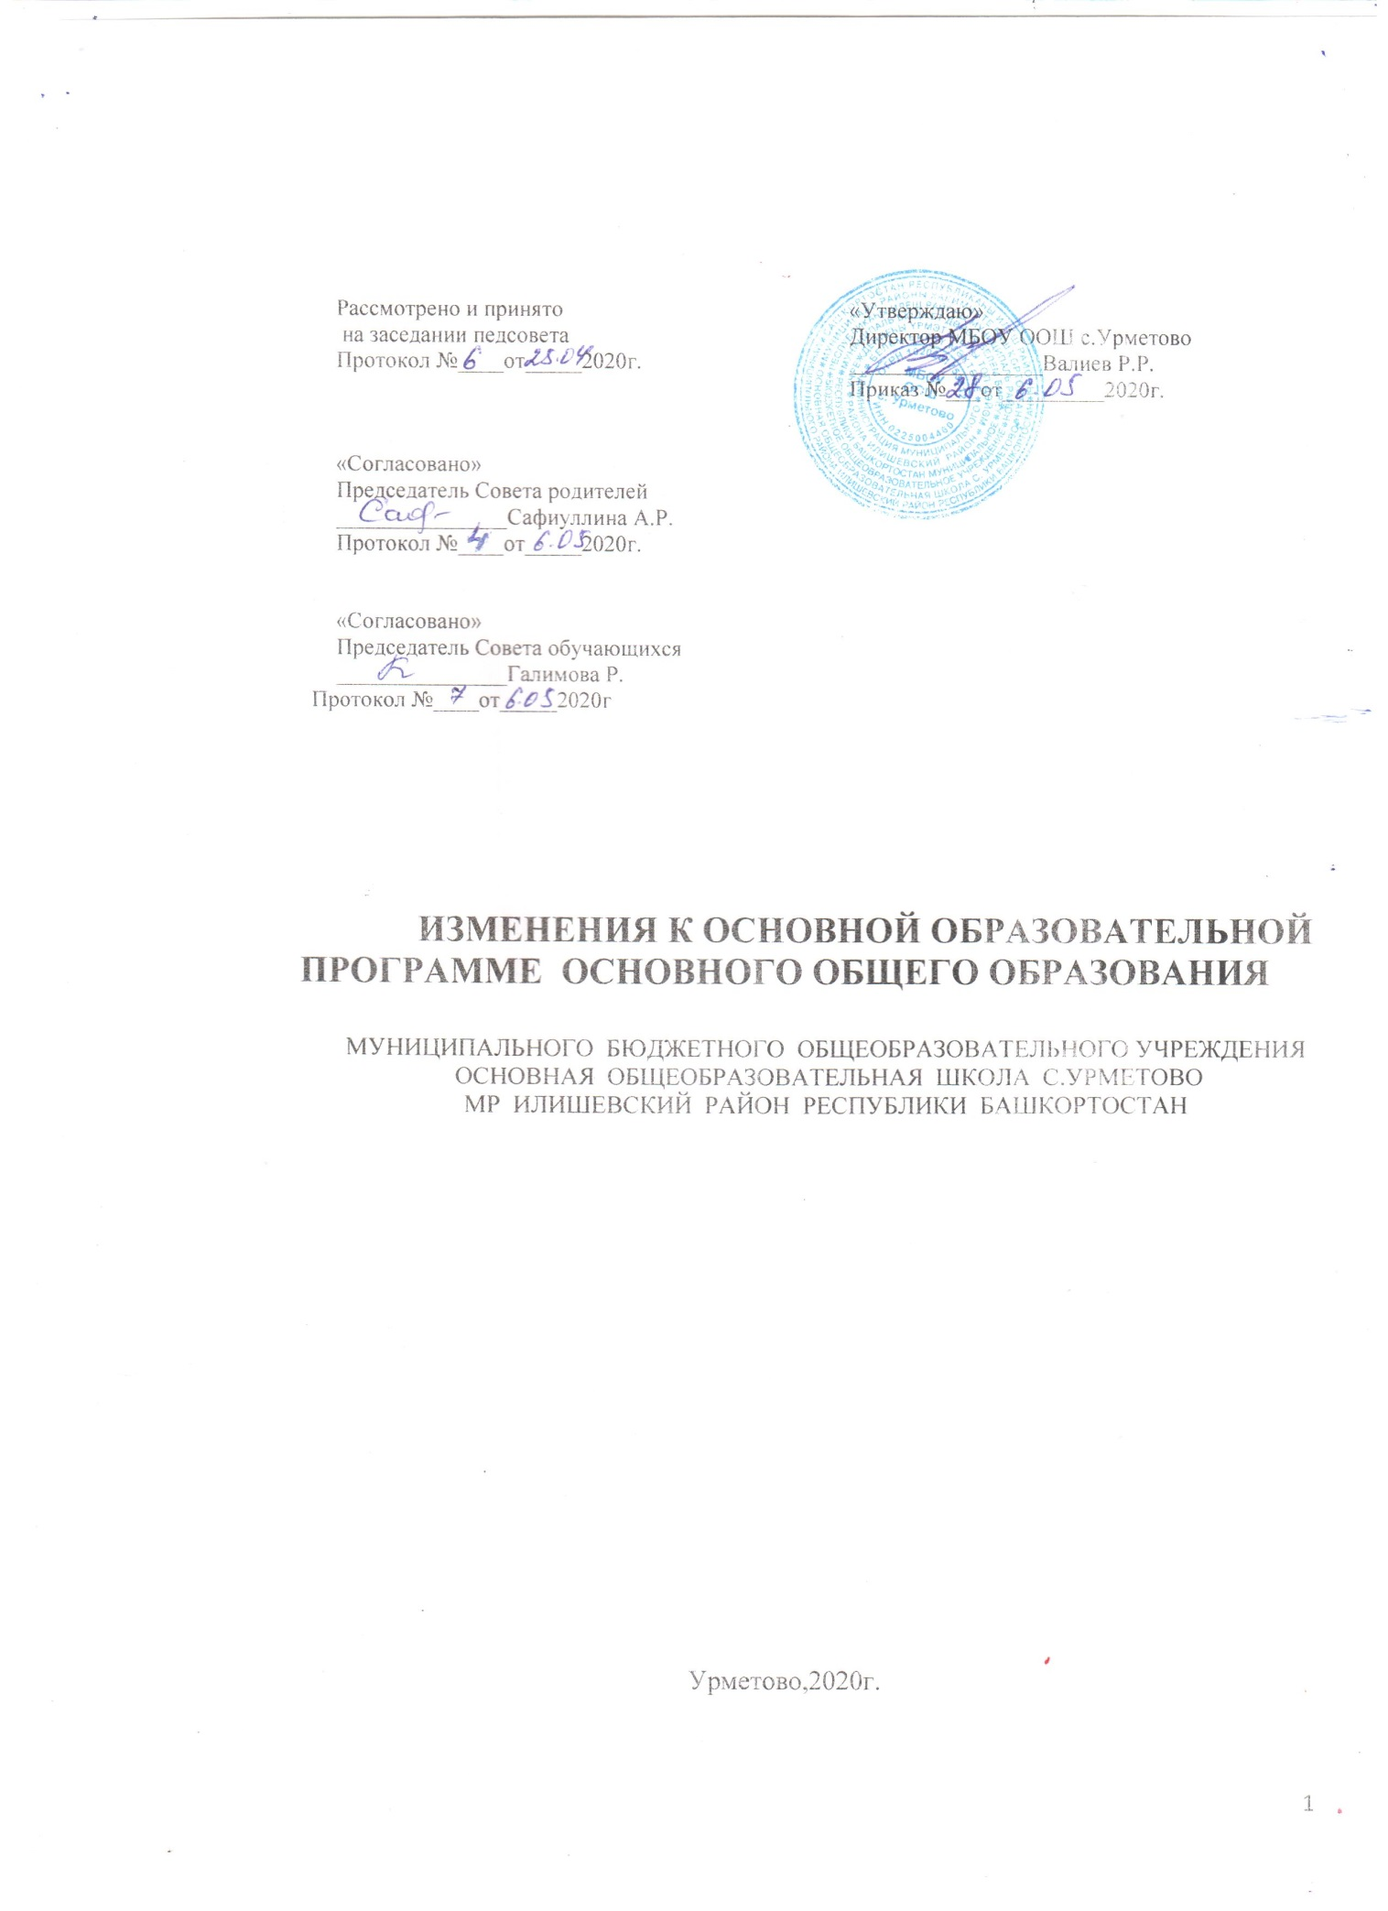
На основании части 5 статьи 12, пункта 6 части 3 статьи 28 Федерального закона от 29.12.2012
«Об образовании в Российской Федерации», п.10 Указа Главы Республики Башкортостан Р.Ф.Хабирова от 18 марта 2020 года №УГ-111 «О введении режима «Повышенная готовность
на территории Республики Башкортостан новой коронавирусной инфекции (2019- nCoV)
внести изменения:
- в подраздел 3.2. организационного раздела:
2.Окончание учебного года:
-9 класс: 29 мая
-5-7 классы: 29 мая
5. Продолжительность учебного года:

Количество недель | 5-8 классы | 9 класс
34 учебных недели | + | +

6.Продолжительность учебных четвертей:

1 четверть | 5-9 классы: 8 недель
2 четверть | 5-9 классы: 8 недель
3 четверть | 5-9 классы: 10 недель
4 четверть | 5-8 классы: 8 недель
4 четверть | 9 класс: 8 недель

8.Продолжительность каникул:
Каникулы | Количество дней | Дата
Осенние | 8 | 28.10-04.11.2019
Зимние | 14 | 30.12.2019-12.01.2020
Весенние | 12 | 23.03.2020-03.04.2020
Летние | 101 | 30.05.2020-31.08.2020- для 9 класса
Летние | 101 | 30.05.2020-31.08.2020- для 5-8 классов
Всего | 135 дней | для 9 класса
Всего | 135 дней | для 5-8 классов

9.Промежуточная и государственная (итоговая) аттестация

Промежуточная аттестация | Государственная (итоговая) аттестация
В 5-9 классах- с 11 мая по 29 мая  без прекращения образовательного процесса в соответствии с Уставом школы. | Результаты промежуточной аттестации будут признаны результатами государственной итоговой аттестации

